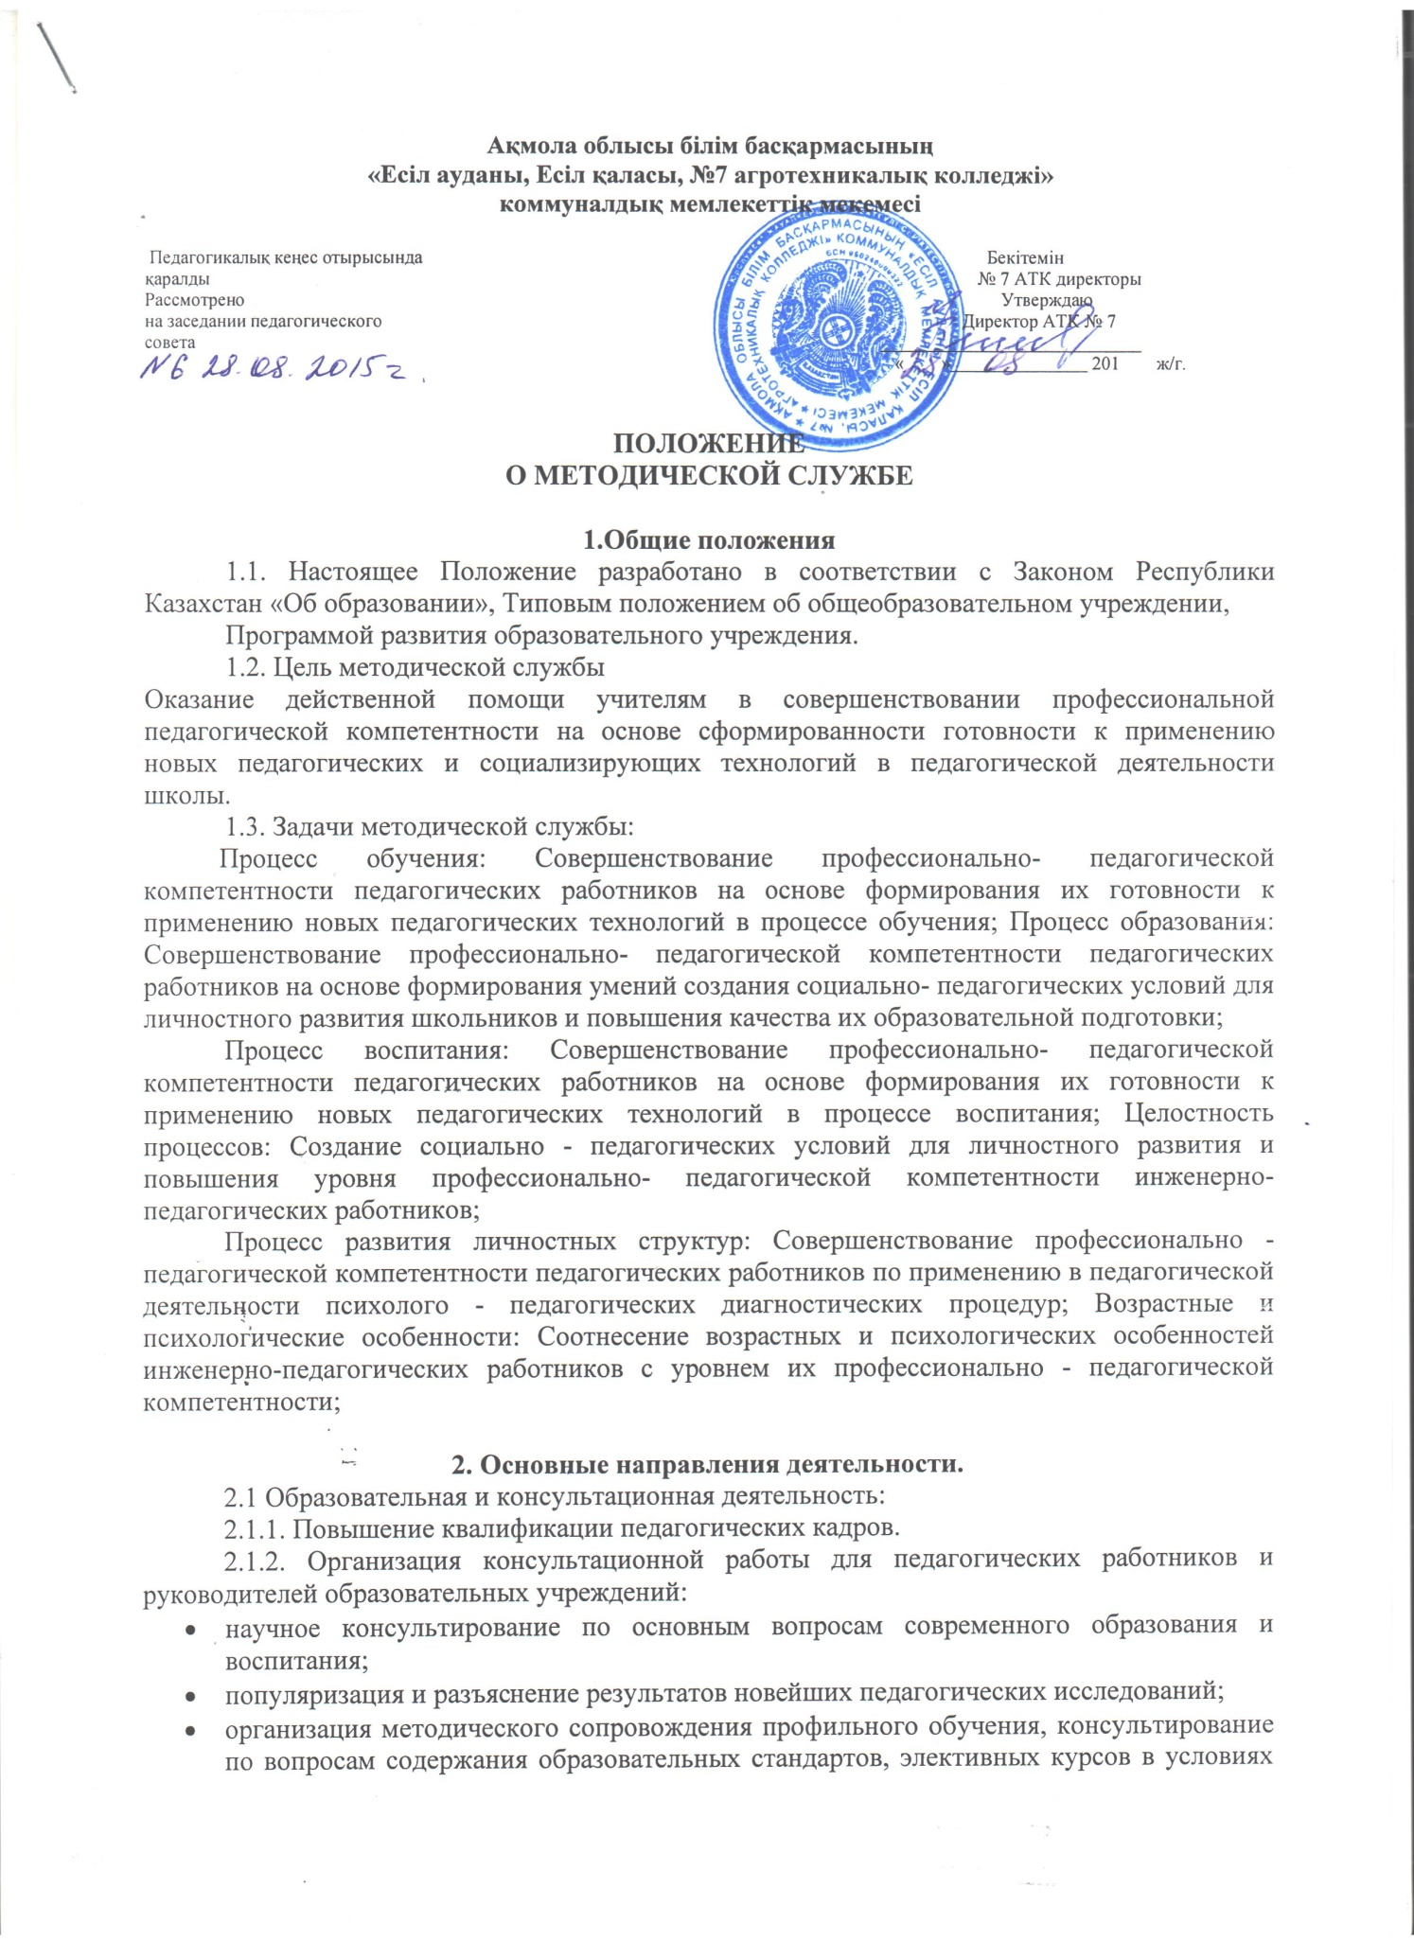
2.2. Аналитическая деятельность:
2.2.1.мониторинг профессиональных и информационных потребностей педагогических работников.
2.2.2. создание базы данных об инженерно- педагогических работниках.
2.2.3. выявление и анализ затруднений дидактического и методического характера в образовательном и воспитательном процессе;
2.2.4.выявление, изучение, обобщение и распространение передового педагогического опыта.
2.3. Информационная деятельность:
2.3.1. информирование всех педагогических работников о новых направлениях в развитии образования и воспитания, о содержании образовательных программ, нормативных и локальных актах.
2.3.2.ознакомление педагогических работников с новинками дидактической, методической, педагогической, психологической, научно-популярной и учебной
литературы;
2.3.3.ознакомление ИПР с опытом инновационной деятельности образовательных учреждений и педагогов;
2.4. Организационно-методическая деятельность:
2.4.1 изучение запросов, методическое сопровождение и оказание практической помощи: молодым специалистам, педагогическим работникам в период подготовки к аттестации, в межаттестационный период;
2.4.2.прогнозирование, планирование и организация повышения квалификации и профессиональной переподготовки педагогических работников, оказание им информационно-методической помощи в системе непрерывного образования;
2.4.3 поддержка педагогических достижений;
2.4.4.организация работы ИПР в мероприятиях областного, республиканского, международного уровня;
2.4.5.научное сопровождение экспериментальной деятельности колледжа, творческих групп, отдельных педагогов, ведущих эксперимент;
2.4.6.обеспечение комплектования библиотечного фонда учебниками, учебно-методической литературой;
2.4.7.подготовка и проведение научно-методических конференций, педагогических
чтений, конкурсов профессионального педагогического мастерства ИПР;
2.4.8.организация и проведение конкурсов, предметных олимпиад, конференций со студентами;
2.4.9.взаимодействие и координация методической деятельности с учебно-методическим кабинетом управления образования Акмолинской области.

3. Современные направления деятельности
3.1. В области информатизации образования:
мониторинг состояния, результатов и перспектив развития колледжа, формирование базы данных об основных направлениях развития колледжа, научно-методическом обеспечении образовательной деятельности, результатах образовательного и воспитательного процесса, о профессиональных потребностях инженерно-педагогических работников, об инновационном педагогическом опыте;
3 2.анализ состояния подготовленности кадров в области владения компьютером, информационными технологиями;
3.3. участие в организации и проведение всеобуча по информационным технологиям для ИПР.
3.4. В области научного обеспечения:
3.4.1. мониторинг состояния и формирование банка данных опытно-экспериментальной работы колледжа;
3.4.2.научно-методическое сопровождение инновационных процессов в колледже;
3 4.3.осуществление научно-методической поддержки педагогических работников,
ведущих экспериментальную работу;
3.4.5.организация научно-консультативной работы для педагогов;
3.4.6.организация постоянно действующих семинаров по инновациям, методам научного исследования в системе образования;
3.4.7.проведение мероприятий, направленных на распространение результатов опытно-экспериментальной и инновационной деятельности в системе образования

4. Обеспечение деятельности
4.1. Методическая служба колледжа осуществляет свою деятельность во взаимодействии с другими образовательными и научными учреждениями и организациями, ассоциациями, занимающимися повышением квалификации и профессиональной переподготовкой педагогических кадров, аттестационными службами.

5. Участники образовательного процесса
5.1. Участниками образовательного процесса в методической службе являются все инженерно-педагогические работники колледжа.
5.2. Права и обязанности педагогических работников определяются Уставом колледжа в соответствии с Законом Республики Казахстан "Об образовании".

6. Управление
6.1. Управление методической службой колледжа осуществляется в соответствии с Законом Республики Казахстан "Об образовании" и Уставом учреждения на принципах демократичности, открытости, охраны жизни и здоровья человека, свободного развития личности.
6.2. Непосредственное управление методической службой колледжа осуществляет заместитель директора по учебной работе.

БЕКIТЕМIН:
Мектеп директоры Сердобинцева И.А.
УТВЕРЖДАЮ:
Директор СШ №22 Сердобинцева И.А.

ПОЛОЖЕНИЕ
о методическом кабинете

1. Общие положения
1.1. Методический кабинет школы является структурным подразделением методической службы. Заведующий кабинетом назначается приказом директора образовательного учреждения.
1.2. Методический кабинет работает под непосредственным руководством заместителя директора школы по научно-исследовательской (научно-экспериментальной, учебной и т.п.) работе и методического совета, который направляет и корректирует все направления деятельности.

2. Цель и задачи деятельности
2.1. Целью деятельности методического кабинета является создание информационно-методической базы для поддержки учителей, совершенствования их профессиональной квалификации и самообразования.
2.2. Для реализации цели методический кабинет решает следующие задачи:
- обеспечивает информационную поддержку деятельности структурных подразделений методической службы образовательного учреждения;
- создает банк данных программно-методической, нормативно-правовой, научно-теоретической информации;
- удовлетворяет запросы, потребности учителей в информации профессионально-личностной ориентации.

3. Содержание деятельности
3.1. Осуществление организационно-методической помощи учителям в научной организации труда, в развитии педагогического творчества; содействие деятельности творческих коллективов и проблемных групп.
3.2. Систематизация материалов, поступающих в методический кабинет, и обеспечение оптимального доступа педагогических работников к любой необходимой информации.
3.3. Осуществление издательской деятельности на разных уровнях обобщения ценного опыта работы общеобразовательного учреждения.
3.4. Обеспечение хранения, пополнения и обновления методических материалов кабинета.
3.5. Подбор и систематизация тематических разработок, поурочных планов, организация выставок.
3.6. Подключение к компьютерным сетям и организация обучения педагогических работников новым информационным технологиям.

4. Материальная база методического кабинета
4.1. Исходя из возможностей образовательного учреждения, за методическим кабинетом закрепляется отдельное помещение, оснащенное современными техническими и наглядными средствами.
4.2. Материальная ответственность возлагается на заведующего кабинетом (методиста, лаборанта).
4.3. Финансирование методического кабинета осуществляется из средств образовательного учреждения и других источников.

